คู่มือสำหรับผู้ใช้
ฮาร์ดแวร์ที่จำเป็นต้องใช้
- การ์ดจอ ไม่จำเป็นต้องเป็นการ์ดแสดงผล 3 มิติก็สามารถเล่นเกมได้ แต่จากผลการทดลองกับการ์ด 3 มิติระดับ Riva TNT 2 32 MB. การแสดงผลฉากและโมเดลภายในเกมมีความสวยงาม สมจริง และแสดง texture ของโมเดลที่เราสร้างขึ้นอย่างครบถ้วน และเกมมีความเร็วในระดับพอสมควร ซึ่งเปรียบเทียบกับการ์ดแสดงผล 3 มิติยี่ห้อ SIS 6326 8 MB. การแสดงผลจะมีประสิทธิภาพต่ำลง โมเดลในเกมมีบางฉากที่ texture หาย ความเร็วลดลงมาก
- การ์ดเสียง
- ลำโพง

การติดตั้งเกม คัดลอกไฟล์ resource ในรูปแบบต่างๆ ที่จำเป็นต่อการเล่นเกมได้แก่
- ไฟล์ส่วนจัดการ และส่วนหัว คือ file.c และ file.h ตามลำดับ
- ไฟล์โปรแกรม เช่น file.cpp, .mdp, .plg, .ncb, .opt .dsp, .dsw, .rc
- ไฟล์โมเดลที่เป็นฉากในเกม เช่น file.x และไฟล์ texture คือ file.bmp
- ไฟล์แผนที่ซึ่งช่วยในการโปรแกรมตรวจสอบพื้นที่เขตห้ามเข้า คือ file.map
- ไฟล์เสียง คือ file.wav

เงื่อนไขและกฎ
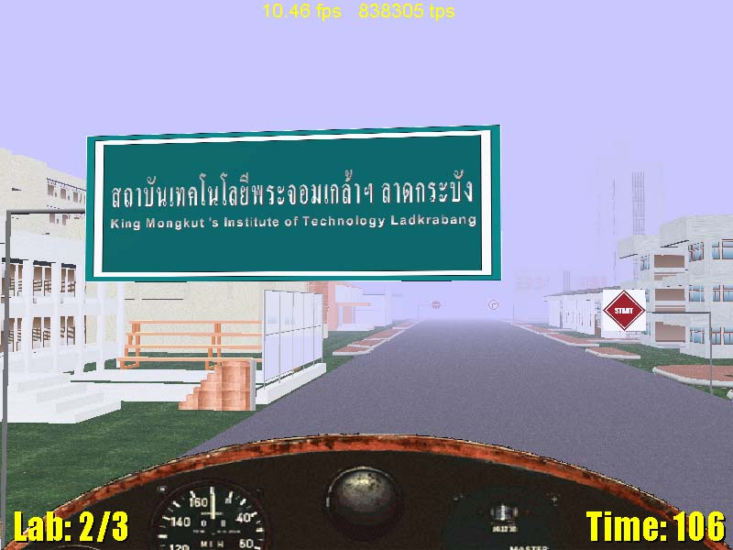
เกมคอมพิวเตอร์ 3 มิติที่ได้ทำการพัฒนาขึ้นมา มีรูปแบบเป็นการจำลองการขับยานในคณะวิศวกรรมศาสตร์ สถาบันเทคโนโลยีพระจอมเกล้าเจ้าคุณทหารลาดกระบัง กติกาคือให้ขับยานวนรอบคณะให้ครบ 3 รอบ โดยแสดงรอบที่มุมล่างซ้ายของหน้าจอ และขณะขับยานจะมีการจับเวลาและแสดงเวลาบนมุมล่างด้านขวาของหน้าจอ และพยายามทำเวลาในแต่ละรอบให้ดีที่สุด เมื่อขับถึงเส้นชัยในรอบที่ 3 หรือเล่นเกมจบจะเปรียบเทียบเวลาในการขับยานแต่ละรอบและแสดงเวลาในรอบที่ดีที่สุด และในระหว่างเล่นเกมสามารถปรับเปลี่ยนการแสดงผลทางหน้าจอ และปรับเปลี่ยนค่าการแสดงผลในเกมได้

รูปแสดงหน้าจอของเกม เมื่อขับยานครบรอบ

การเลือกเริ่มต้นเล่นเกม / ออกจากเกมด้วยคีย์บอร์ด

เมื่อผู้เล่นเริ่มเล่นเกมหน้าจอแรกจะปรากฏเมนูให้เลือกว่าจะเริ่มเล่นเกม (NEW GAME) หรือออกจากเกม (EXIT) โดยการกดปุ่ม Up / Down Arrow บนคีย์บอร์ด กดปุ่ม Enter เพื่อยืนยันการเลือก
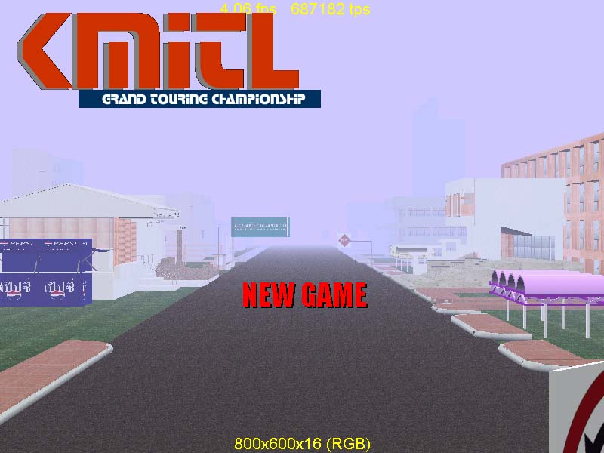
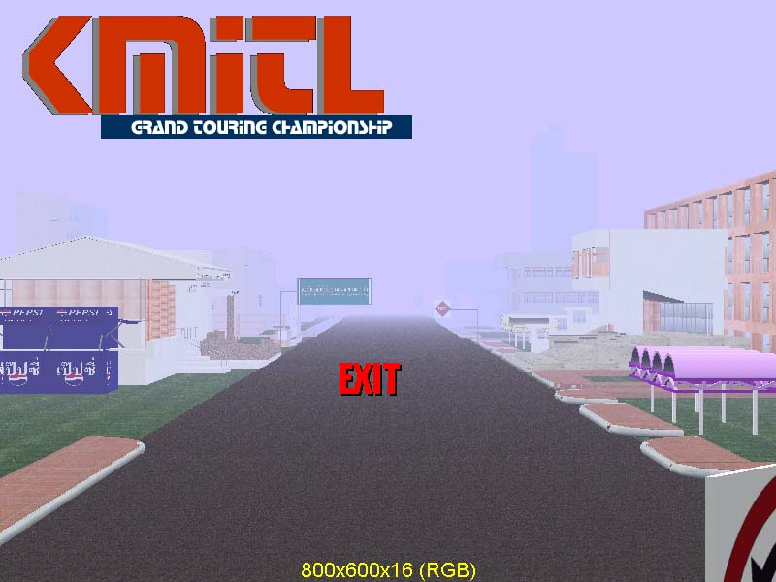
รูปแสดง หน้าจอเริ่มแรกของเกม ให้ผู้เล่นเลือกว่าจะเริ่มเล่นหรือออกจากเกม

การเล่นเกมด้วยคีย์บอร์ด
- ขับยานเดินหน้า กดปุ่ม 0 ในส่วน Num Lock
- บังคับยานถอยหลัง กดปุ่ม .(Del) ในส่วน Num lock
- บังคับยานเลี้ยวซ้าย และขวา กดปุ่ม Left และ Right Arrow ตามลำดับ
- บังคับยานดิ่งพุ่งลง กดปุ่ม Up Arrow
- บังคับยานเงยหัวขึ้น กดปุ่ม Down Arrow

การเล่นเกมด้วยจอยสติก
- ขับยานเดินหน้า กดปุ่มซึ่งกำหนดโดยไดรเวอร์ของจอยสติกให้เป็นปุ่มอันดับ 1
- ขับยานถอยหลัง กดปุ่มซึ่งกำหนดโดยไดรเวอร์ของจอยสติกให้เป็นปุ่มอันดับ 2
- บังคับยานเลี้ยวซ้าย และขวา กดปุ่ม Left และ Right Arrow ในจอยสติกตามลำดับ หรือถ้าเป็นจอยสติกแบบมีคันโยก (Yoke) จะบังคับให้โยกไปทางซ้าย และขวา
- บังคับยานดิ่งพุ่งลง กดปุ่ม Up Arrow บนจอยสติก หรือโยก Yoke ไปข้างหน้า
- บังคับยานเงยหัวขึ้น กดปุ่ม Down Arrow บนจอยสติก หรือโยก Yoke ไปข้างหลัง

การปรับโหมดการแสดงผลด้วยคีย์บอร์ด
ขณะเล่นเกม เราสามารถปรับเปลี่ยนโหมดแสดงผลได้ โดยกด Alt หรือ F10 เลื่อนไปที่แถบเมนู Modes แล้วเลือกโหมดความละเอียดตามความต้องการ สังเกตว่าขณะที่เล่นเกมจะมีข้อความปรากฏด้านบนของจอภาพ ซึ่งจะแสดงว่าขณะนั้นเกมมีการแสดงผลด้วยความเร็วเท่าไร (เฟรมต่อวินาที) ดังนั้นผู้เล่นควรเลือกโหมดการแสดงผลที่ไม่ทำให้เกมช้าลงมากนัก โดยพิจารณาจากความสามารถของฮาร์ดแวร์ของเครื่องคอมพิวเตอร์ที่ใช้เล่นเกม ซึ่งเกมในโครงงานนี้เหมาะกับโหมดความละเอียดขนาด 80060032 ที่สุด เนื่องจากรูป Control Panel หรือหน้าปัดยานที่วาดบนหน้าจอมีขนาด 800600 ถ้าเลือกการแสดงผลในโหมดที่มีขนาดใหญ่กว่า DirectX จะต้องยืดรูปภาพออก และขนาดเล็กกว่าจะหดรูปภาพ ทำให้การแสดงผลช้าลงมาก
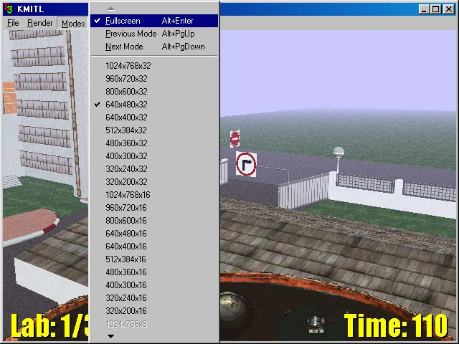

รูปแสดง การเลือกโหมดแสดงผล

การปรับเปลี่ยนค่าการแสดงผลด้วยคีย์บอร์ด
ในเมนูการเรนเดอร์ มีฟังก์ชันการทำงานให้เลือกใช้มากมาย หากต้องการให้เกมแสดงผลได้ดียิ่งขึ้นควรปรับให้มีการทำ Dithering ซึ่งเป็นการจำลองให้สีมีจำนวนมากขึ้น โดยนำสีมี่มีอยู่มาวางจัดเรียงใกล้ๆ กันทำให้เกิดสีใหม่ขึ้น เหมือนกับหลักการผสมสี และควรปรับให้เกมมีการทำงานแบบ Bi-Linear Filtering ซึ่งจะทำการคำนวณให้ texture เนียนขึ้น

การปรับ Dithering
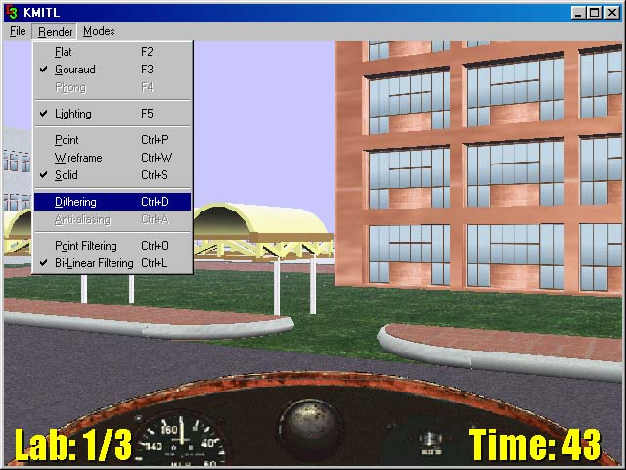
โดยกด Alt หรือ F10 เลื่อนไปที่แถบเมนู Render แล้วเลือก Dithering

รูปแสดง กำหนดให้เกมมีการแสดงผลแบบ Dithering

การทำ Bi-Linear Filtering
โดยกด Alt หรือ F10 เลื่อนไปที่แถบเมนู Render แล้วเลือก Bi-Linear Filtering
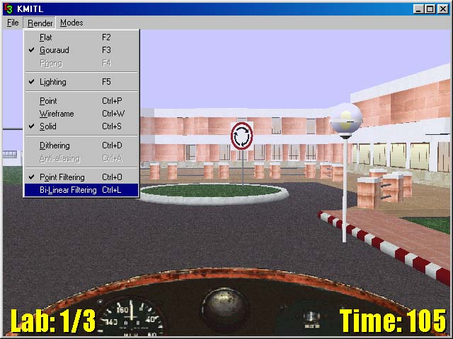

รูปแสดงการกำหนดให้เกมมีการแสดงผลแบบ Bi-Linear Filtering

การหยุดเกมไว้ชั่วขณะด้วยคีย์บอร์ด
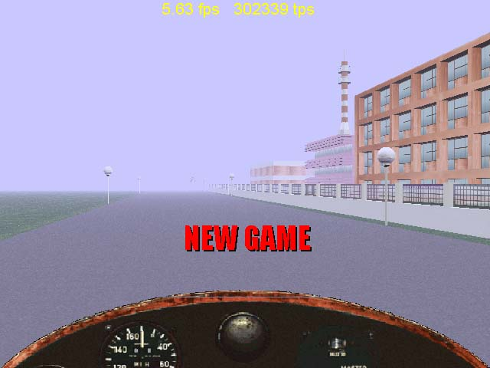
ในระหว่างที่เล่นเกม ผู้เล่นสามารถหยุดเล่นเกมชั่วคราวโดยกดปุ่ม Pause Break และเลือกได้ว่าจะเริ่มเล่นเกมใหม่อีกครั้งหรือออกจากเกมได้ หากต้องการกลับไปเล่นเกมต่อให้กดปุ่ม Pause Break อีกครั้ง

รูปแสดง หน้าจอของเกม เมื่อกดปุ่ม Pause Break

การลดขยายหน้าต่างด้วยเมาส์
เนื่องจากเป็นเกมที่ไม่มีความจำเป็นต้องใช้เมาส์ในการบังคับยาน จึงใช้เมาส์ในการเปิด (Restore) ลด (Minimize) และ (Maximize) ขยายหน้าต่างของแอปพลิเคชั่นเกมเท่านั้น เช่นเดียวกับแอปพลิเคชั่นอื่นๆ บนระบบวินโดวส์

